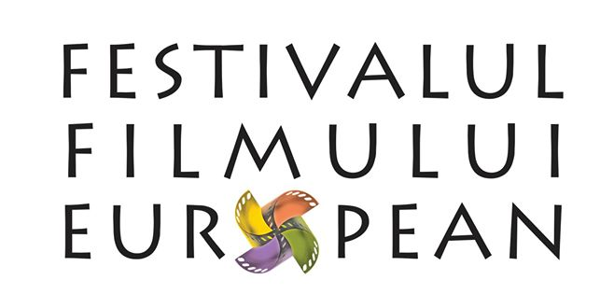


București, 6 mai 2014
Trei zile până la Festivalul Filmului European

Ediția din acest an a Festivalului Filmului European începe vineri, 9 mai, de Ziua Europei. În cadrul galei de deschidere va fi proiectat filmul Miss Violence / Grecia, 2013 (Leul de Argint pentru cel mai bun regizor, Coppa Volpi pentru cel mai bun actor (Themis Panou), Premiul Fedeora pentru cel mai bun film mediteranean, Premiul Arca Cinema Giovani pentru cel mai bun film din competiție – Festivalul Internațional de Film de la Veneția, 2013). Proiecția va avea loc la Cinema Studio, în prezența regizorului Alexandros Avranas și a actriței Eleni Roussinou.

Aflat la cea de a XVIII-a ediție, Festivalul Filmului European este o prezență tradițională în peisajul cultural românesc. Organizat de Institutul Cultural Român, în parteneriat cu Reprezentanţa Comisiei Europene în România, sub egida EUNIC, cu sprijinul ambasadelor şi centrelor culturale ale ţărilor europene, festivalul se desfășoară în București (9-15 mai, Cinema Studio și Cinema “Elvire Popesco”) și Tîrgu Mureș (16-18 mai, Cinema Arta).

Festivalul Filmului European 2014 le aduce cinefililor peste 40 de filme (drame, comedii, filme biografice, documentare și de animaţie) din 25 de ţări. În program se regăsesc numeroase producții premiate la festivaluri importante, precum Cannes, Veneția, Rotterdam, Sundance, Karlovy Vary. Printre acestea, se află: Băieții și Guillaume la masă! (Franţa, 2013 – regia Guillaume Gallienne) – cu premii la Cannes 2013 și César 2014; A fost fiul (Italia, 2012 – regia Daniele Cipri) – premiat la Veneţia în 2012 și la Globurile de Aur Italia 2013; La limita de jos a cerului (Moldova/România, 2013 – regia Igor Cobileanski) – premiat la Festivalul de la Cottbus; Păpușa (Polonia, 2013 – regia Joanna Kos, Krzystof Krauze) – premiat la Karlovy Vary în 2013; Call Girl (Suedia, 2012 – regia Mikael Marcimain) – cu premii la Toronto 2012 si Ljubljana, 2013; Călătoria (Slovenia, 2011 – regia Nejc Gazvoda) – premiat la Portorož în 2011, la Nashville în 2012 și Cleveland în 2013; Excentricitățile unei blonde (Portugalia/Spania/Franța, 2009 – regia Manoel de Oliveira) – premiat la Cannes.

Programul festivalului include, de asemenea, o selecție cu cele mai recente scurtmetraje ale regizorului Adrian Sitaru, o secțiune de filme scurte realizate de studenții de la U.N.A.T.C., precum și două documentare românești: București, unde ești?, regia Vlad Petri (inclus în competițiile Festivalului de Film de la Rotterdam și de la TIFF, 2014) și Cântece pentru un muzeu, regia Eliza Zdru (prezent în festivalurile de film documentar Astra și Visions du Réel).

Festivalul Filmului European cuprinde și o serie de evenimente conexe:
- 8 mai, ICR
ora 19:00 – Concert live de chitară Yorgos Nousis, organizat împreună cu Fundația Culturală Greacă
- 10 mai, WASP Studios
ora 19:00 – Camera 0001/Fabrica de vise – spectacol de dans, muzică electronică și videografică, realizat de Simona Deaconescu
ora 19:45 – Silent Places – un film de Simona Deaconescu, director de imagine Oleg Mutu
- 10 mai, ICR
ora 19:30 – Proiecție specială Roxanne (regia: Valentin Hotea / România / 2013)
ora 21:00 – Amintiri din copilărie – 1983, toamna (o discuție între prieteni și colegi: Ada Solomon, Anca Marina, Valentin Hotea și invitații lor)
- 11 mai, ICR
12:00 – 16:00 – Anim’est – Workshop de animație pentru copii, sub îndrumarea lui Vasi Alboiu

17:00 – 22:30 – Anim'est Pick – maraton de filme de animație din ediția acestui an

Ambasadorul onorific al Festivalului Filmului European din acest an este regizorul Adrian Sitaru, autor a numeroase producţii cinematografice, printre care scurtmetrajele Valuri, Lord, Colivia şi lungmetrajele Pescuit sportiv, Din dragoste cu cele mai bune intenţii, Domestic. Clipul de promovare al acestei ediţii oferă o viziune personală asupra caracteristicilor filmului european şi asupra rolului pe care acesta îl are în cinematografia mondială.

Ca în fiecare an, va fi acordat Premiul Publicului, un premiu onorific și de popularitate decernat de FFE filmului cu cele mai multe voturi înregistrate pe site-ul www.ffe.ro.
Premiul Publicului va fi anunțat la Gala de închidere, de la Cinema Elvire Popesco, pe 15 mai, după proiecția filmului austriac Soldatul Jane (regia: Daniel Hoesl, 2013).

Programul complet şi toate detaliile despre calendarul proiecțiilor, evenimentele speciale, concursuri și participarea la votul pentru acordarea Premiului Publicului se găsesc pe site-ul www.ffe.ro.

Parteneri: Uniunea Cineaştilor din România, Cinema Elvire Popesco, Asociația K'arte, Cinema ARTA, Primăria Municipiului Tîrgu Mureș.
Parteneri media: Agerpres, All About Romanian Cinema, Anthony Frost, Bucureşti FM, Calendar Evenimente, Cărtureşti, Cinemagia, Cocor, Cocor Media Channel, Decât o Revistă, Dilema Veche, Dor de ducă, Evenimentul zilei, Euractiv, Europa FM, FEEDER, Film New Europe, Film Menu, Film Reporter, Frontline Club, Igloo, Kooperativa 2.0, La un ceai, LiterNet, Metropotam, Modernism, Money Magazine, Observator Cultural, PORT, Radio România Cultural, Realitatea.net, RFI, Senso TV, Șapte Seri, Times New Roman, Tonica, TVR.

Pentru relaţii media:
Direcţia Comunicare a ICR: tel. 0317-100 622, e-mail: biroul.presa@icr.ro
Călin Hera: tel. 0729 729 586, e-mail: calin.hera@ffe.ro

www.ffe.ro
www.facebook.com/ffeRomania

